ОТЧЁТ ПО ЛАБОРАТОРНОЙ РАБОТЕ №4
«Работа со стеком»
- описание условия задачи (Вариант-3):
Создать программу работы со стеком, выполняющую операции добавления, удаления элементов и вывод текущего состояния стека. Реализовать стек:
а) статическим массивом (дополнительно можно реализовать динамическим массивом);
б) списком.
Все стандартные операции со стеком должны быть оформлены подпрограммами. При реализации стека списком в вывод текущего состояния стека добавить просмотр адресов элементов стека и создать СВОЙ список или массив свободных областей (адресов освобождаемых элементов) с выводом его на экран.
Элементами стека являются слова. Распечатать слова в обратном порядке, каждое слово в перевернутом виде.
2) техническое задание
- описание исходных данных и результатов (то есть, типы, форматы, точность, способ передачи, ограничения):
Входные данные:
- слова (длиной от 0 до 256)
- выбранный пункт меню и подменю (целое число)
Выходные данные:
- таблица сравнения реализации статическим массивом и односвязным списком
- результат добавления / удаления элемент из стека
- вывод текущего состояния стека
- вывод слов задом наперёд в обратном порядке из стека (после этого стек очищается)
- вывод списка удалённых адресов

- описание задачи, реализуемой программой:
Задание:
Программа работает со стеком и выполняет операции по добавлению, удалению элементов, выводу текущего состояния и выводу слов задом наперёд в обратном порядке из стека. Стек реализован:
1) статическим массивом
2) списком
По требованию пользователя выдаются на экран адреса удаленных из динамической реализации стека элементов.

- способ обращения к программе:
Для запуска программы необходимо в терминале перейти в папку, содержащую исполняемый файл программы, и запустить его командой ./app.exe. Дальнейшее взаимодействие с программой происходит также в терминале.
- описание возможных аварийных ситуаций и ошибок пользователя:
Ошибка пользователя | Ответ программы
Некорректный ввод целого числа в диапазоне: введено нецелое число / число не из диапазона / не число | Обнаружение ошибки, вывод сообщения о некорректном вводе и повторный запрос:  Например: Ошибка ввода! Введите цифру от 0 до 3:
Ввод слишком длинного или пустого слова | Вывод сообщения об ошибке и повторный запрос:  Ошибка ввода! Повторите ввод слова:
Ошибка выделения памяти | Вывод сообщения об ошибке, функция завершается с ненулевым кодом ошибки:  Ошибка выделения памяти!
Попытка достать / прочитать / обработать элемент из пустого стека | Вывод сообщения об ошибке, действие не выполняется:  Ошибка! Стек пуст!
Попытка добавить элемент в заполненный по максимуму стек | Вывод сообщения об ошибке, действие не выполняется:  Например: Статический стек переполнен!
Попытка вывести адреса удалённых элементов, когда ещё ни одного элемента не было удалено (массив пуст) | Вывод сообщения об ошибке, действие не выполняется:  Ещё ни одного элемента не было удалено!

- описание внутренних структур данных
// коды ошибок
#define OK 0
#define ERROR 1

// эпсилон
#define EPS 1e-8

// макрос минимум
#define MIN(x,y) (((x) < (y)) ? (x) : (y))

// количество замеров
#define COUNT_SORT 15

// нейтральное значение числа - выбранного пункта меню
#define NEITRAL_USER -1
// ошибочное значение числа - выбранного пункта меню
#define ERROR_USER -2

// Ограничение на размер стека
#define MAX_COUNT_ELEM_STAT 5000
#define MAX_COUNT_ELEM_DIN 80000
// Ограничение на размер строки
#define SIZE_OF_STR 256

// Структура информация
struct Inf_stack
{
int len_q_now; // Текущая длина
int len_q_max; // Максимальная длина
int len_strk_max; // Максимальная длина строки
};

// Структура - элемент односвязного списка
struct Node
{
char *data; // данные
struct Node *next; // Указатель на следующий элемент односвязного списка
};

// структура удалённых адресов
struct Del_adresses
{
void *arr[MAX_COUNT_ELEM_DIN]; // массив
int count; // количество
};
// статический стек
char Stack[MAX_COUNT_ELEM_STAT][SIZE_OF_STR];
// указатель на голову стека
struct Node* head = NULL;

- описание алгоритма:
При запуске программы выводится информация о ней и выводится меню:
1 — вызывается функция, работающая с реализацией стека как статического массива. Выводится подменю:
1 — вызывается функция добавления элемента в стек: проверяется не полностью ли заполнен стек и, если нет, элемент вставляется в начало массива, количество элементов увеличивается (я заполняю массив стеком с конца, храня индекс головы, поэтому не сдвигаю старые элементы при добавлении/удалении)
2 — вызывается функция удаления элемент из стека: если стек не пуст, возвращается данные об элементе из головы и выводится, количество элементов в стеке уменьшается
3 — вызывается функция вывода текущего состояния стека: программа проходится по стеку и выводит каждый элемент
4 — вызывается функция вывода слов задом наперёд в обратном порядке из стека (после этого он будет очищен): с помощью функции удаления элемента из стека и функции вывода строки задом наперёд программа выводит наоборот и удаляет из стека все слова
0 — завершается выполнение данной реализации и управление возвращается в главную функцию
2 — вызывается функция, работающая с реализацией стека как односвязного списка. Выводится подменю:
1 — вызывается функция добавления элемента в стек: проверяется не полностью ли заполнен стек и, если нет, элемент вставляется в начало списка (вместо головы)
2 — вызывается функция удаления элемент из стека: если стек не пуст, возвращается данные об элементе из головы стека и выводится, голова переставляется на следующий элемент стека или зануляется, адрес удалённого элемента заносится в массив адресов удалённых элементов
3 — вызывается функция вывода текущего состояния стека: программа проходится по стеку и выводит каждый элемент
4 — вызывается функция вывода слов задом наперёд в обратном порядке из стека (после этого он будет очищен): с помощью функции удаления элемента из стека и функции вывода строки задом наперёд программа выводит наоборот и удаляет из стека все слова
5 - вывести список удалённых адресов: если был удалён хотя бы один элемент (массив адресов уделённых элементов не пуст), программа проходится по массиву адресов уделённых слов и выводит каждый элемент на экран
0 — завершается выполнение данной реализации и управление возвращается в главную функцию
3 — вызывается функция, сравнивающая реализации статическим массивом и односвязным списком. Программа спрашивает, на каком количестве элементов в стеке производить сравнение и считывает число с проверками. Затем обе реализации прогоняются несколько раз на этом количестве элементов, высчитывается затрачиваемое время и память, берётся их среднее значение и выводится в виде таблицы с процентным соотношением.
0 — завершение выполнения программы

5) набор тестов, с указанием, что проверяется:
Тестовые данные | Что проверяется | Вывод программы
-1 (диапазон 0-3) | Ввод числа вне диапазона | Ошибка ввода! Введите цифру от 0 до 3:
Ввод в главном меню 3 | Сравнение реализаций | 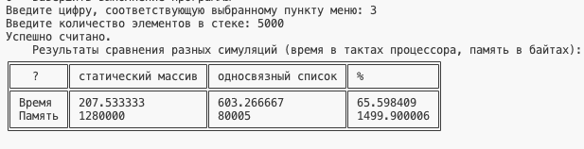
Ввод в главном меню 1  ***  Ввод в подменю 1  pappy | Добавление элемента (статическая реализация стека) | В вершину стека добавился элемент pappy
Ввод в главном меню 1  ***  Ввод в подменю 2 | Удаление элемента (статическая реализация стека) | Верхний элемент удалился из стека:  Вы удалили элемент х = pappy.
Ввод в главном меню 1  ***  Ввод в подменю 3 | Вывод текущего состояние стека (статическая реализация стека) | pappy  Locky
Ввод в главном меню 1  ***  Ввод в подменю 4 | Вывод слов из стека задом наперёд и в обратном порядке (статическая реализация стека) | yppap  ykcoL
Ввод в главном меню 2  ***  Ввод в подменю 1  pappy | Добавление элемента (динамическая реализация стека) | В вершину стека добавился элемент pappy
Ввод в главном меню 2  ***  Ввод в подменю 2 | Удаление элемента (динамическая реализация стека) | Верхний элемент удалился из стека:  Вы удалили элемент х = pappy.
Ввод в главном меню 2  ***  Ввод в подменю 3 | Вывод текущего состояние стека (динамическая реализация стека) | pappy  Locky
Ввод в главном меню 2  ***  Ввод в подменю 4 | Вывод слов из стека задом наперёд и в обратном порядке (динамическая реализация стека) | yppap  ykcoL
Ввод в главном меню 2  ***  Ввод в подменю 5 | Вывод адресов удалённых элементов (динамическая реализация стека) | 0x557f91f0c160  0x557f91f0c010
Ввод в главном меню 2  ***  добавили в стек pappy  добавили в стек Locky  удалили Locky  добавили Wensday  обработали и очистили стек  Ввод в подменю 5 | Фрагментация памяти (динамическая реализация стека) | 0x559485078d20  0x559485078d20  0x559485078bd0  (по адресу удалённого элемента встал новый добавленный → фрагментация отсутствует)
Ввод в главном меню 2  Ввод в подменю 5 | Вывод адресов удалённых элементов (ещё ничего не удаляли) (динамическая реализация стека) | Ещё ни одного элемента не было удалено!
Ввод в главном меню 1 или 2  Выбор в подменю 0 | Завершение работы | Завершение работы данной реализации ^-^
Выбор в главном меню 0 | Завершение работы | Завершение работы ^-^

6) оценка эффективности:
* Время выводится в тактах процессора, память в байтах, количество замеров времени = 15 раз.
- 20 элементов
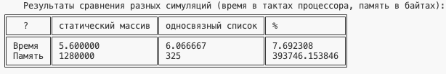
- 50 элементов
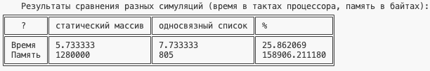
- 100 элементов
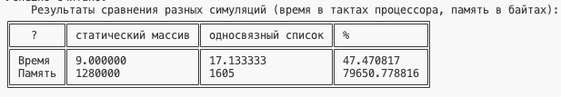
- 200 элементов
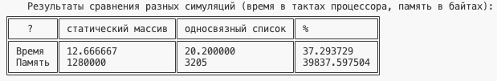
- 300 элементов
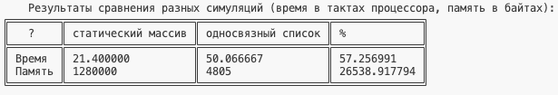
- 500 элементов
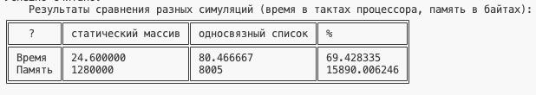
- 1000 элементов
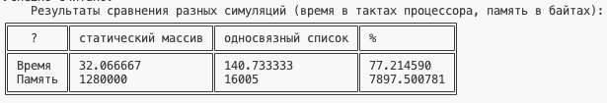
- 3000 элементов
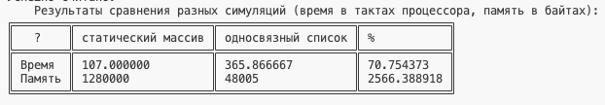
- 5000 элементов
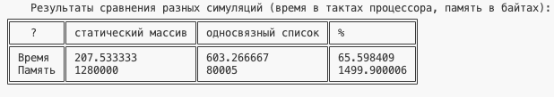
7) выводы по проделанной работе:
Лабораторная работа №4 «Работа со стеком» позволила изучить и реализовать операции работы со стеком, который представлен в виде статического массива и в виде односвязного линейного списка; оценить преимущества и недостатки каждой реализации; получить представление о механизмах выделения и освобождения памяти при работе со стеком. По результатам добавления, удаления элементов и вывода адресов удалённых элементов можно сделать вывод, что фрагментация отсутствует (добавляемые элементы вставали по адресам удалённых).
На основе полученных измерений по времени и памяти работы программы на разных реализациях стека можно сделать вывод, что представление стека односвязным списком выигрывает по памяти (и чем меньше нужен стек, тем больше выигрывает), однако работает медленнее, чем стек-массив. Таким образом для задач, оперирующих стеком, в которых важна экономия памяти лучше использовать список, в то же время быстродействие в других задачах может обеспечить массив.
8) ответы на вопросы:
1. Что такое стек?
Стек – это последовательный список с переменной длиной, в котором включение и исключение элементов происходит только с одной стороны – с его вершины. Стек функционирует по принципу: последним пришел – первым ушел, Last In – First Out (LIFO).
2. Каким образом и сколько памяти выделяется под хранение стека при различной его реализации?
Реализация стека в виде массива. Если стек реализован в виде статического или динамического массива (вектора), то для его хранения обычно отводится непрерывная область памяти ограниченного размера, имеющая нижнюю и верхнюю границу. Перед началом работы указатель стека PS находится ниже левой (нижней) границы массива. При включении первого элемента в стек указатель PS устанавливается на начало массива и по адресу первого элемента размещается записываемое значение. При попытке добавить в стек каждый последующий элемент сначала происходит смещение указателя на длину типа данных (т.е. он перемещается к следующему элементу массива), а затем – размещение значений элементов по этим адресам. Если указатель выходит за верхнюю границу массива, то это признак того, что стек переполнен.
Реализация стека в виде списка. До начала работы указатель стека показывает на нулевой, физически отсутствующий адрес (т. е. указатель - пустой). При включении элемента в стек сначала происходит выделение области памяти, адрес которой записывается в указатель стека, а затем по значению этого указателя в стек помещается информация.
3. Каким образом освобождается память при удалении элемента стека при различной реализации стека?
Реализация стека в виде массива. При исключении элемента из стека сначала считываются данные, а затем происходит перемещение указателя PS к предыдущему элементу. Если указатель стека выходит за нижнюю границу массива, то стек пуст.
Реализация стека в виде списка. При исключении элемента сначала по указателю стека считывается информация об исключаемом элементе, а затем указатель смещается к предыдущему элементу. После чего освобождается память, выделенная под элемент. Если указатель имеет значение нулевого адреса, то стек пуст.
4. Что происходит с элементами стека при его просмотре?
При работе со стеком доступен только его верхний элемент, который адресуется специальным указателем стека PS (Pointer Stack). Причем классическая реализация стека предполагает, что просмотреть содержимое стека без извлечения (удаления) его элементов невозможно.
5. Каким образом эффективнее реализовывать стек? От чего это зависит?
Представление стека односвязным списком выигрывает по памяти (и чем меньше нужен стек, тем больше выигрывает), также единственным ограничителем сверху на стек в таком представлении является объем доступной оперативной памяти, однако такая реализация работает медленнее, чем стек-массив. Таким образом для задач, оперирующих стеком, в которых важна экономия памяти или стек небольшого размера лучше использовать список, в то же время быстродействие в других задачах может обеспечить массив.

Отчёт подготовила Талышева Олеся из группы ИУ7-35Б

